貳、經濟發展情勢之檢討與展望
一、國內外經濟情勢之檢討與展望
(一)全球經濟成長趨穩，惟不確定性仍多
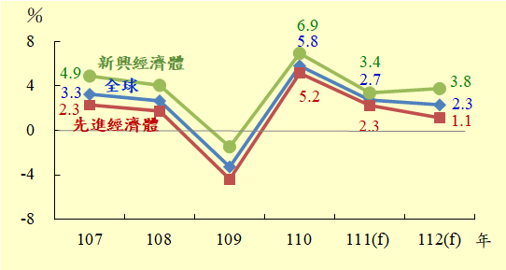

資料來源：IHS Markit
圖2-1 全球經濟成長率

根據IHS Markit 8月預測，明年全球經濟成長2.3％，略低於今年2.7％，連續2年低於3％。就主要經濟體觀察，先進經濟體成長1.1％，較今年下降1.2個百分點，其中美國為抑制持續飆升的物價，加速升息並緊縮聯邦準備銀行資產規模，景氣前景疑慮致庫存壓力升高，影響生產及投資步調，預測今年經濟成長為1.5％，明年略降至1％；歐元區雖旅遊及服務業持續復甦，惟能源價格攀升推高通膨壓力，削弱經濟成長力道，預測明年成長率由今年之2.9％降至0.8％；日本今年成長1.5％，明年則略增為1.6％。新興經濟體明年成長3.8％，其中中國大陸為防堵疫情擴散採取之封控措施，抑制生產與消費動能，但基礎建設投資擴增，預測今年經濟成長3.8％，明年回升至4.9％。
明年全球經濟成長動能雖可望續呈穩定，惟各國貨幣政策之緊縮力道、美國與中國大陸科技爭端，及俄烏衝突僵持未解之地緣政治風險等，均為明年全球景氣及貿易成長之重要變數。
(二)半導體產業優勢延續，出口市場分散有成
今年1至7月我國海關出口總值2,900億美元，較去年同期增加18.4％，剔除物價因素後，實質出口量成長7.9％，表現不俗。從主要貨品別觀察，高效能運算、車用電子等新興科技應用持續擴展，驅動終端產品半導體含量提高，加上我國產業鏈具生產優勢，電子零組件出口較去年同期增加26.3％；資通與視聽產品因企業數位轉型需求仍殷及國內生產比重提高，增12％；礦產品、基本金屬製品及化學品等傳產貨品亦因國際價格上漲，皆呈雙位數成長。
政府推動臺商回臺投資，國內產能擴增，部分外銷訂單移回國內生產，除挹注出口能量外，亦有助市場分散，今年1至7月我對美、日、東協出口年增幅均逾2成，遠高於對中國大陸與香港增幅8.5％，出口市場對後者之依賴度由109年之43.9％降至去年42.3％後，再降至4成以下(較去年同期下降3.6個百分點)，顯見市場分散之成效，有助提升國內經濟之韌性。
展望明年，依國際貨幣基金(IMF)預測，今年世界貿易量成長4.1％，明年續成長3.2％，外需仍呈擴張格局，在國內半導體產業製程領先優勢、製造業產能提升帶動下，出口動能可望延續。
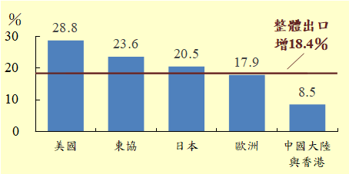

圖2-2 111年1至7月對主要國家(地區)出口年增率
(三)投資正向效應顯現，消費動能緩步回升
隨全球供應鏈重組浪潮興起，半導體廠商積極擴充國內產能，臺商回臺投資漸次落實，加上離岸風電與太陽光電等綠能設施持續建置，均將帶動相關產業生產及增置設備或廠房，挹注國內投資成長動能；今年上半年新臺幣計價資本設備進口增16％，機械與運輸工具投資均呈2位數成長，民間投資在高基數下續成長9.9％，國內投資率逐年上升，今年上半年升至28.1％，為78年以來同期新高，帶動生產、就業與所得擴增，使國內經濟更具韌性。近期全球經濟雖見放緩，廠商庫存去化壓力升高，部分投資計畫或將延後或轉趨審慎，惟半導體領導廠商建廠計畫及綠能投資持續推動，民間投資動能可望延續。

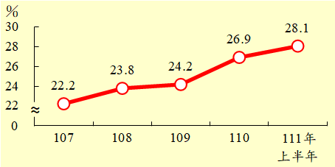

圖2-3 投資率

民間消費方面，今年上半年爆發Omicron病毒疫情，確診人數攀升，影響民眾外出消費意願，加上汽車新增掛牌數因供應短缺減8.4％，及上市櫃股票成交值較去年同期劇減30.9％，證券交易手續費大幅縮減。惟近年企業獲利提升，帶動薪資與股利明顯增加，加上基本工資調升及軍公教調薪，減緩物價上漲對消費之衝擊，今年上半年零售業及餐飲業營業額在低基數下分別增6.7％、10.4％，民間消費成長1.7％。展望未來，隨政策轉向兼顧防疫與經濟，政府推動悠遊國旅及鬆綁邊境防疫管制，可望帶動民眾旅遊等服務消費意願，預期今、明年民間消費動能逐步回溫。
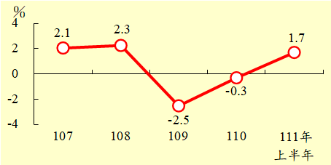

圖2-4 民間消費實質成長率
(四)國際原物料價格居高，國內物價走勢仍須關注
隨全球疫情漸獲控制，經濟活動及需求回溫，惟在供應鏈瓶頸仍未有效改善之際，又加上俄烏戰事干擾供需秩序，能源及農工原料價格漲勢加劇，今年上半年OPEC平均每桶油價升至105美元，較去年同期上漲64.9％，棉花、小麥、玉米及黃豆亦分別上漲55.8％、48.5％、20.5％及12.1％，金屬商品行情漲幅亦相當顯著。
國際商品價格走高，加上新臺幣兌美元匯率貶值，推升廠商進口成本，今年上半年進口物價較去年同期上漲17.8％，成本壓力漸次傳遞至終端產品與服務價格，例如油料費漲14.6％，外食費漲5.3％等，雖政府積極採取減免民生大宗物資進口稅捐、天然氣與液化石油氣緩漲等穩定物價措施，今年上半年CPI仍漲3.1％。近期因美國密集升息，全球股、匯、債市震盪，經濟放緩，國際油價及其他農工原物料價格已見回落，減輕廠商漲價壓力，惟廠商累積的成本是否已獲有效釋放及對國內物價影響，仍須密切注意。

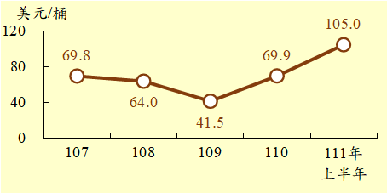

圖2-5 OPEC油價

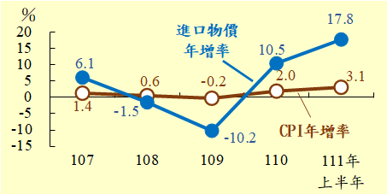

圖2-6 進口物價及CPI年增率

二、全國總資源供需估測
全國總資源供需估測係參採經濟計量模型，根據國內外經濟發展情勢等有關資料，預測全國未來可用經濟資源之供給與需求狀況，俾利全國資源之合理分配與有效利用。
(一)112年度第1次全國總資源供需估測作業於今年3月辦理，並依預算法第28條規定，估測結果供本院制定年度施政方針參考。
(二)依據財政紀律法第4條規定，「行政院主計總處於發布正式總資源供需估測前，應邀集民間機構、專家與學者進行外部評估。若評估結果差異達百分之二十時，主計總處應提出差異說明。」本院主計總處爰於今年8月5日召開「112年總資源供需估測外部評估會議」，邀請中央研究院、中華經濟研究院、台灣經濟研究院、臺灣綜合研究院及國泰世華銀行等機構之7位外部專家學者進行評估，各學者專家認為明年全球經濟降溫，終端消費性產品需求放緩，主要國際預測機構均預期明年歐、美經濟成長將低於今年，國內難免受到影響，但受惠於企業數位轉型與新興科技應用持續擴展，國內投資及出口動能可望延續，一致同意我國明年經濟成長可能區間為2.25％至3.25％；消費者物價指數(CPI)方面，雖明年國際農工原物料價格回落有助商品類價格回穩，惟服務類價格相對僵固，CPI仍有相當增幅，一致同意我國明年CPI可能區間為1.5％至2.5％。
(三)主計總處復依據編定之預算案資料及其他國內外最新財經情勢，進行經濟預測，表達整體經濟未來展望，並併同預算案作為貴院審議時之參考資料。
根據前述國內外經濟發展情勢之檢討分析，與中央政府編定之總預算案及預算籌編原則對地方政府之規範，設定各項外生變數，據以預測未來經濟情勢，茲將112年度全國總資源供需估測結果分述如下：
(一)總體經濟：112年經濟成長率(按實質GDP衡量)3.1％，低於111年之3.8％；國民所得毛額(GNI)24.7兆元(折合8,251億美元)，年增4.9％；平均每人GNI 3萬5,329美元，較111年增761美元；平均每人GDP 3萬4,485美元，較111年增加742美元。
(二)對外貿易：預測112年按美元計價之商品及服務輸出、入分別增加1.4％及1.5％，貿易順差1,151億美元。
(三)儲蓄與投資：儲蓄毛額占GNI比率(即國民儲蓄率)由111年42.9％降為112年42.4％。112年民間投資名目金額增加3.9％，併計政府與公營事業等公共部門投資及存貨變動，112年國內投資率27％，略低於111年27.5％。
(四)物價變動：預測112年消費者物價上漲1.7％，落在外部評估會議CPI預測區間(1.5％~2.5％)之內。
(五)預測112年經濟成長率為3.1％，落在外部評估會議GDP預測區間(2.25％~3.25％)之內。
(六)本次預測主要不確定性包括：各國貨幣政策緊縮力道及其對金融市場之衝擊；美中科技爭端與兩岸情勢之影響；俄烏僵持時程及對國際原物料價格走勢之影響；疫情變化及各國跨境旅遊鬆綁時程等。
表2-1 總供需估測結果表
 | 112年 | 111年
一、總體經濟
1.經濟成長率（％） | 3.05 | 3.76
2.GDP（新臺幣億元） | 241,457 | 230,156
（年增率％） | 4.91 | 6.01
（億美元） | 8,054 | 7,845
3.平均每人GNI（美元） | 35,329 | 34,568
4.平均每人GDP（美元） | 34,485 | 33,743
二、對外貿易
1.商品貿易總額（億美元） | 9,672 | 9,523
年增率（％） | 1.57 | 15.03
2.商品及服務輸出（億美元） | 5,823 | 5,744
年增率（％） | 1.39 | 11.68
3.商品及服務輸入（億美元） | 4,672 | 4,603
年增率（％） | 1.52 | 15.29
4.商品及服務貿易順差（億美元） | 1,151 | 1,141
三、儲蓄與投資
1.國民儲蓄率（％） | 42.41 | 42.92
2.國內投資率（％） | 27.04 | 27.51
3.民間投資名目增加率（％） | 3.92 | 10.48
四、物價變動
1.消費者物價上升率（％） | 1.72 | 2.92
2.躉售物價上升率（％） | -3.13 | 11.92
三、各級政府收支概況
112年度各級政府總預算案歲出規模（不含債務還本）按各級政府所管收支計列4兆1,285億元，如將彼此間協助、補助等重複支出減除不計，則歲出淨額為3兆6,671億元，較111年度之歲出淨額3兆1,697億元，增加4,974億元，約增15.7％，如連同特別預算分配112年度期間支用數2,149億元，則112年度歲出淨額為3兆8,820億元。茲將112年度各級政府總預算案收支初步匡計情形，列表說明如下：

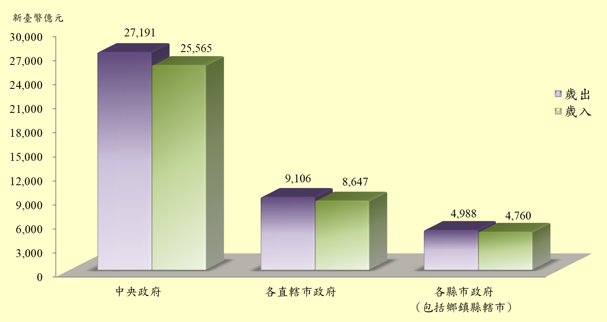
圖2-7 112年度各級政府總預算案收支核列概況

表2-2 各級政府總預算收支概況表
 |  |  |  |  |  |  |  | 單位：新臺幣億元
政府別 | 112年度 |  |  |  | 111年度 |  |  | 說明
政府別 | 歲入 | 歲出 | 差短  (賸餘) |  | 差短  (賸餘) |  |  | 說明
 |  |  |  | 占歲出  比率％ | 差短  (賸餘) | 占歲出  比率％ |  | 說明
中 央  政 府 | 25,565 | 27,191 | 1,626 | 6.0 | -159 | -0.7 |  | 112年度差短1,626億元，連同債務還本1,110億元，合共2,736億元，以舉借債務1,736億元及移用以前年度歲計賸餘1,000億元彌平。
各直轄市政府(包括直轄市山地原住民區) | 8,647 | 9,106 | 459 | 5.0 | 312 | 3.6 |  | 歲入包括中央補助684億元，另差短459億元，連同債務還本3,079億元，合共3,538億元，以舉借債務3,416億元及移用以前年度歲計賸餘122億元彌平。
各縣市政府(包括鄉鎮縣轄市) | 4,760 | 4,988 | 228 | 4.6 | 187 | 3.9 |  | 歲入包括中央補助1,462億元，另差短228億元，連同債務還本897億元，合共1,125億元，以舉借債務1,016億元及移用以前年度歲計賸餘109億元彌平。
合 計 | 38,972 | 41,285 | 2,313 | 5.6 | 340 | 0.9
淨 計 | 34,358 | 36,671 | 2,313 | 6.3 | 340 | 1.1
註：1.如將各級政府間協助及補助收支減除不計，則初步估計112年度各級政府總預算案歲出淨額為3兆6,671億元，較111年度之3兆1,697億元，增加4,974億元，約增15.7％。
2.112年度各級政府總預算案歲出淨額，連同特別預算2,149億元，合共3兆8,820億元，較111年度之3兆4,525億元，增加4,295億元，約增12.4％。
3.各級政府歲出淨額3兆8,820億元，占GDP之比率為16.1％，較111年度之15％，增加1.1個百分點（其中中央政府部分由9.1％增為10.2％）。
4.因部分直轄市（含直轄市山地原住民區）及縣市政府（含鄉鎮縣轄市）112年度總預算案尚未編成，故其歲入、歲出僅係概估數。

